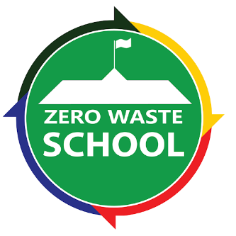

## Zero Waste ในระดับองค์กร

## สามารถปรับเปลี่ยนได้เช่นกัน ดังนี้

## Zero Waste หรือแนวคิดการลดขยะให้เหลือศูนย์ ตั้งอยู่ในพื้นฐานหลักการที่ว่าขยะแทบทุกประเภทนั้นมีมูลค่าและสามารถนำมาใช้งานในแง่มุมต่างๆ ได้ ไม่ใช่แค่การนำไปทิ้งลงถังเพียงอย่างเดียว

**ตรวจสอบ:** สำรวจการดำเนินงานในองค์กร ทั้งในส่วนการบริหาร การวางแผน การผลิต ว่าทำให้ก่อเกิดขยะด้านใดบ้าง เช่น การใช้กระดาษจำนวนมากในองค์กรในการดำเนินการด้านเอกสาร ทั้งๆ ที่บางส่วนอาจไม่จำเป็น การผลิตที่ใช้เครื่องจักรรุ่นเก่าทั้งๆ ที่มีทรัพยากรเพียงพอสำหรับการเปลี่ยนแปลง ไปจนถึงการดำเนินงานบางส่วนโดยไม่มีการตรวจสอบคุณภาพจนทำให้เกิดของเสีย (Waste) ในระบบ ที่นอกจากสิ้นเปลืองทรัพยากรแล้ว ยังรวมไปถึงสิ้นเปลืองเวลาและบุคลากรในการจัดการด้วย

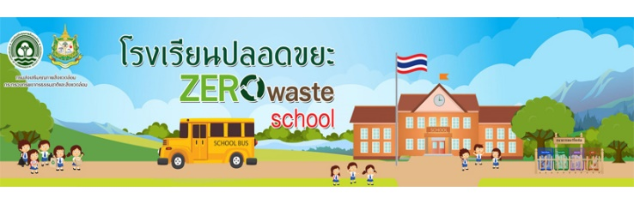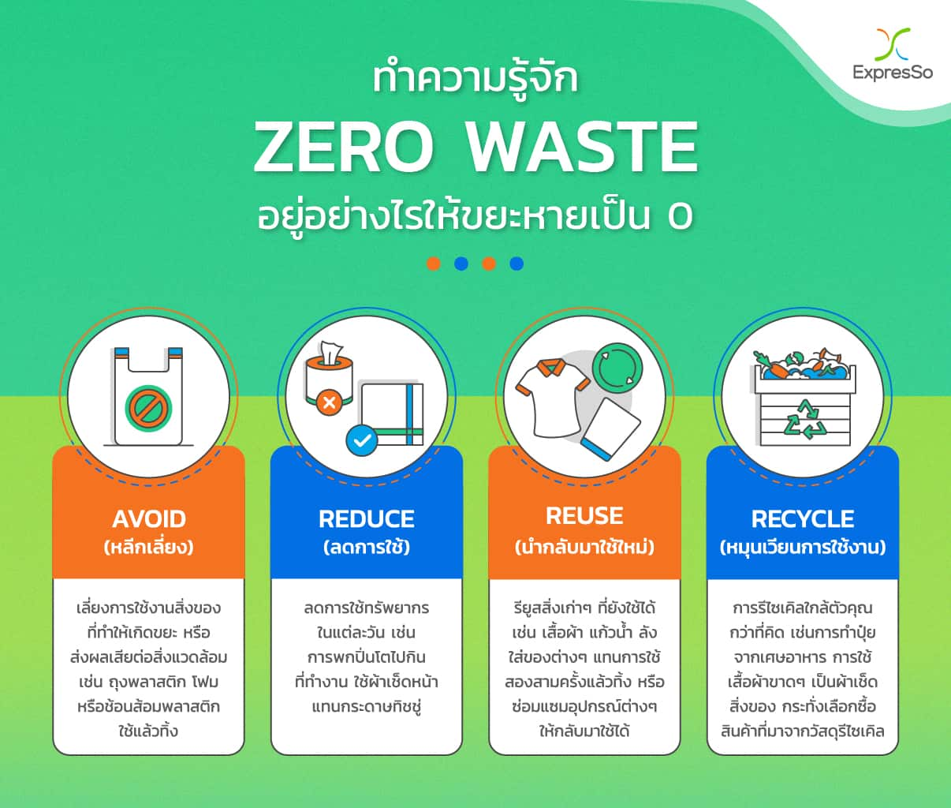

**วางแผน:**เมื่อรับรู้ถึงปัญหาที่เกี่ยวกับ Waste ในระบบแล้วก็ถึงคราววางแผน แน่นอนว่าการปรับเปลี่ยนให้เข้าสู่ Zero Waste ในระดับองค์กรจำเป็นต้องใช้เวลาระยะหนึ่ง ดังนั้นต้องมีการวางแผนเป็นขั้นตอนในรูปแบบของ Smart Goal คือ ชัดเจน วัดผลได้ ทำได้จริง สอดคล้องกับบริษัท และมีเวลากำหนด เช่น เราต้องการดำเนินการ Zero Waste ขั้นต้นด้วยการลดการใช้งานกระดาษในออฟฟิศ จากเดิมใช้ A4 1 กล่องใหญ่ต่อเดือนเหลือเพียง 1 ห่อ ด้วยการนำข้อมูลทุกอย่างเข้าสู่ระบบคอมพิวเตอร์ เหลือเพียงเอกสารสำคัญที่ต้องเซ็นอนุมัติ โดยทุกอย่างต้องมีการปรับเปลี่ยนภายใน 1 เดือน มีกำหนดขั้นตอนย่อย เรื่องการโอนถ่ายข้อมูลในทีมใน 2 อาทิตย์ เป็นต้น

จะสังเกตได้ว่าเนื้อแท้ของ Zero Waste ช่างเป็นอะไรที่เรียบง่ายมาก แต่การ ‘ทิ้งไม่ให้ปนกัน’ ยังไม่ตอบโจทย์การใช้ชีวิตของคนในปัจจุบันได้ดีเพียงพอ แนวคิดการจัดการขยะในรูปแบบ 1A3R จึงถูกหยิบยกขึ้นมาใช้งานอีกครั้งหนึ่ง โดยมีรายละเอียดดังนี้

* Avoid หลีกเลี่ยงการใช้งานของที่ทำให้เกิดขยะ
* Reduce ลดวัสดุที่ทำให้เกิดขยะ
* Reuse นำของทีใช้แล้วมาใช้ใหม่
* Recycle หมุนเวียนของที่ใช้ไปแล้ว แปรรูปของให้นำมาใช้ใหม่ได้

**ทำไมถึงเป็นเช่นนั้น ?** สาเหตุเพราะขยะแต่ละชนิดจะมีมูลค่าขึ้นมาต่อเมื่อมันถูกคัดแยก จัดสรร และจัดการรวมกันตามชนิดของตัวเอง หากเรานำขยะทั้งหมดมารวมกันในที่เดียวโดยไม่มีการทำอะไรเลย จะทำให้มีการปะปน หรือปนเปื้อนที่ไม่ถูกไม่ควร เช่น ขยะเปียกปะปนกับพลาสติก หรือกระดาษ ที่สามารถนำไปรียูสได้ เป็นต้น

อะไรคือ Zero Waste

Phosaipittayakarn School

Zero waste school since 2018

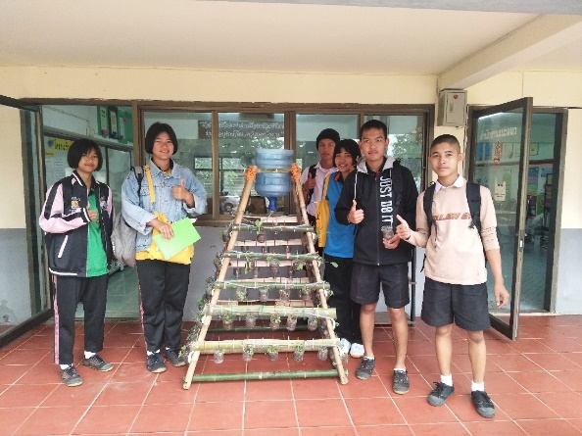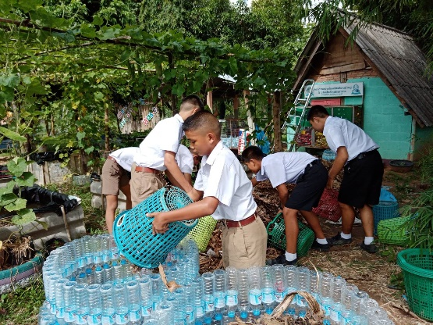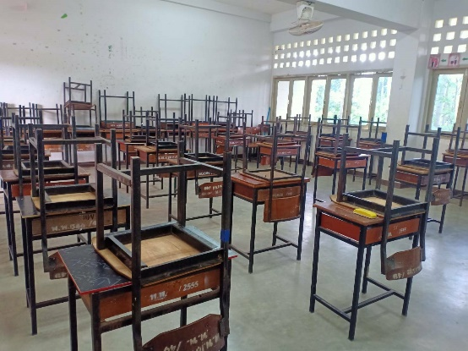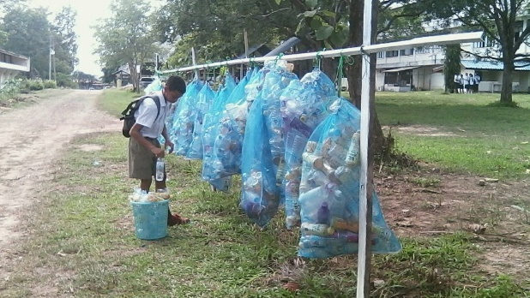

**นักเรียนนำนำใบไม้แห้งมาทำปุ๋ยหมักชีวภาพ**

**นักเรียนนำนำใบไม้แห้งมาทำปุ๋ยหมักชีวภาพ**

**"ห้องเรียนสะอาดดี มีคุณภาพ"**

**ผลการดำเนินการของเรา**

## การสร้าง Zero Waste ด้วยตัวคุณ

ถ้าเป็นคนธรรมดาล่ะ จะทำอะไรได้ ? นอกเหนือจากการทำ Zero Waste ภายในองค์กรแล้ว เรายังสามารถปฏิบัติด้วยตนเองได้โดยการ

* ลดการใช้ถุงพลาสติกหรือเลือกนำถุงพลาสติกที่เก็บไว้มาใช้หลายๆ รอบ หรือใช้ถุงผ้าหรือกระเป๋า
* ไม่ใช้ช้อน ส้อม พลาสติก เลือกจะใช้ช้อนส้อมของตัวเอง
* มีการใช้แก้ว หลอด ของตัวเอง ลดการใช้แก้วจากทางร้าน
* วางถังขยะหรือที่ทิ้งขยะเพิ่มเติมเพื่อรองรับการคัดแยกขยะของคนในองค์กร เตรียมพื้นที่สำหรับขยะที่รีไซเคิลหรือสิ่งที่ไม่จำเป็นต้องทิ้งได้
* คัดแยกขยะก่อนทิ้ง เริ่มจากการคัดแยกง่ายๆ เช่น ขวด กล่องนม โฟม และถุงพลาสติก หลังจากนั้นก็เริ่มมีการจัดการขยะเศษอาหารแบบจริงจัง ซึ่งอาจเป็นการทำปุ๋ย ทำดิน เพื่อปลูกต้นไม้ เป็นต้น

แน่นอนว่าในการเริ่มต้นเราอาจไม่ได้เป็น 100% Zero Waste แต่เพียงการช่วยกันคนละไม้คนละมือ ขยะที่ผลิตออกมาในแต่ละวันของทุกๆ คนก็ลดลงได้มากมายแล้ว

**คัดแยกขวดน้ำเพื่อนำไปประดิษฐ์สิ่งของเพื่อนำกลับมาใช้ใหม่**

**สนับสนุน:** ท้ายสุดคือการสนับสนุน เช่น การสนับสนุนด้านอุปกรณ์ในการคัดแยกขยะ การวางโครงสร้างพื้นฐานที่สนับสนุนให้คนสามารถดำเนินแผน Zero Waste ได้ง่ายขึ้น รวมถึงการกำหนดนโยบายใหม่ ให้สอดคล้องกับนโยบาย Zero Waste ด้วย

**ที่มา : https://blog.pttexpresso.com/zero-waste/**

**ปรับเปลี่ยน:**เมื่อกำหนดวางแผนแล้วก็ถึงคราวทำจริง โดยทางฝ่ายบริหารต้องมีการสังเกตและมองความเปลี่ยนแปลงอย่างต่อเนื่อง รวมถึงทำความเข้าใจกับพนักงานว่า Zero Waste สำคัญกับองค์กรและตัวพวกเขาอย่างไร พยายามทำให้เป็นเรื่องใกล้ตัวที่สุด เพื่อที่พนักงานจะสามารถคล้อยตามได้ง่ายขึ้น